Área cliente propia o Aimharder
Oct 2, 2026 · @Martin
Las dos opciones resuelven reservas, pagos automáticos y facturas; la diferencia es dónde ocurre todo y quién lo mantiene. Aimharder es lo más rápido y barato de arrancar; el área cliente propia da una experiencia 100 % Nordfit a cambio de más trabajo inicial.

Resumen
Comparamos dos formas de dar a los socios de Nordfit un área donde reservar clases, pagar su cuota y ver sus facturas:
- Opción A · Área cliente propia: la construimos dentro de la web de Nordfit, con su diseño, usando Stripe para los pagos.
- Opción B · Aimharder: un programa español de gestión de centros de entrenamiento. La web lleva a su área de socio con un botón.
Al final del documento explicamos por qué descartamos Bookme.

Cómo lo vive el socio
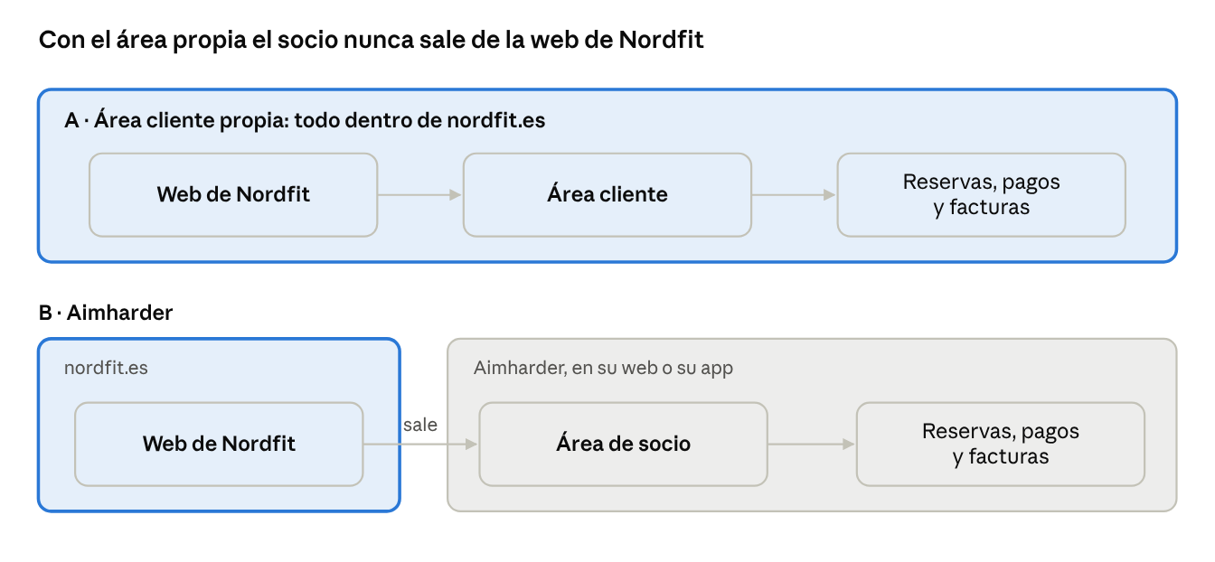
recorrido del socio · opción A y opción B
En la opción A todo ocurre en la web de Nordfit. En la opción B el botón «Área cliente» lleva al socio a Aimharder, con su propio diseño y dirección web.

Comparación punto por punto
Aspecto | A · Área cliente propia | B · Aimharder
Dónde ocurre | Dentro de la web de Nordfit (nordfit.es/cuenta) | En la web o app de Aimharder
Diseño | 100 % Nordfit: colores, tipografía y animaciones de la web | El de Aimharder, con el logo de Nordfit
Reservas de clases | Sí, con las reglas que decida el gimnasio | Sí, ya probadas por muchos centros
Cuotas y cobros automáticos | Sí, con Stripe (tarjeta y domiciliación) | Sí, incluidos en el programa
Facturas y métodos de pago | Sí | Sí
App móvil | La web funciona como app en el móvil; sin app en las tiendas | App de socio en iOS y Android
Panel del gimnasio | Hecho a medida, solo con lo que se necesite | Completo desde el primer día
Datos de los socios | En cuentas propias del gimnasio | En la plataforma de Aimharder
Cambios y funciones nuevas | Se pueden pedir y construir a medida | Las que Aimharder decida añadir
Soporte | Nosotros | Equipo de Aimharder, en español
Mantenimiento | Lo hacemos nosotros, con sesiones de mantenimiento | Lo hace Aimharder
Dependencia | De servicios conocidos (Stripe, Supabase, Vercel) | De un único proveedor

Costes aproximados
Cifras orientativas. Aimharder no publica precios: la cifra es una estimación comparando con programas españoles similares y hay que confirmarla en una demo.
Concepto | A · Área cliente propia | B · Aimharder
Cuota mensual de software | 0 € (Supabase y Resend gratis al principio; Vercel Pro recomendado para uso comercial) | ~50–90 €/mes + IVA (estimado, según número de socios)
Comisión por cobro | Stripe: ~1,5 % + 0,25 € con tarjeta, ~0,35 € con domiciliación, +~0,7 % por suscripción | Comisión de la pasarela que use Aimharder (a confirmar)
Diseño y desarrollo | Coste inicial del proyecto (a presupuestar) | Solo integrar el botón en la web
Mantenimiento | Sesiones puntuales cuando haga falta | Incluido en la cuota
Ejemplo anual de software | ~0–240 € | ~600–1.080 € + IVA
En resumen: la opción A cuesta más al principio y menos cada mes; la opción B cuesta poco al principio y una cuota fija cada mes.

Plazos y esfuerzo
A · Área cliente propia: varias semanas, por fases. Primero acceso y cuenta; después pagos y facturas; luego reservas; por último el panel del gimnasio y un piloto con pocos socios. Cada fase se publica y se prueba antes de seguir.
B · Aimharder: unos días. Demo, contrato, configuración de planes y horarios con su equipo, y añadir el botón «Área cliente» en la web. Si Aimharder lo permite, también incrustamos su calendario de reservas en una página de la web.

Qué tiene que hacer el gimnasio
A · Área cliente propia | B · Aimharder
Crear cuentas en Stripe, Supabase y Resend (con nuestra guía) | Pedir demo y presupuesto y firmar el contrato
Verificar el negocio en Stripe: titular, NIF/CIF e IBAN | Dar sus datos bancarios a Aimharder para los cobros
Comprar un dominio propio (unos 10–15 € al año) | Configurar planes, horarios y aforo con su equipo
Decidir planes, precios, horarios, aforo y cancelaciones | Decidir planes, precios, horarios, aforo y cancelaciones
Probar en sus móviles antes del lanzamiento | Invitar a los socios a crear su cuenta en Aimharder
Pedirnos los cambios que necesite | Pedir soporte a Aimharder

Cuándo elegir cada una
Elegid el área cliente propia si:
- La imagen de marca es prioritaria y queréis que todo ocurra dentro de la web de Nordfit.
- Preferís no pagar una cuota mensual de software a largo plazo.
- Queréis funciones a vuestra medida y ser dueños de los datos.
Elegid Aimharder si:
- Necesitáis que funcione ya, en pocos días.
- Queréis app móvil para los socios y un panel completo desde el primer día.
- Preferís que el mantenimiento y el soporte los lleve el proveedor.
Una vía intermedia: empezar con Aimharder para ordenar los cobros cuanto antes y valorar el área propia más adelante, cuando el gimnasio tenga claro qué necesita.

Por qué descartamos Bookme
Bookme (bookme.com) es una herramienta de reservas y pagos para freelancers y creadores, desde unos 12,45 $ al mes. Es barata y sencilla, pero no encaja con un estudio como Nordfit:
- Está pensada para una persona que vende citas, no para un estudio con varios entrenadores.
- No consta que gestione clases en grupo con aforo.
- No consta que haga cuotas mensuales automáticas ni domiciliación, que es justo el problema de cobros que queremos resolver.
- No ofrece un área de socio con bonos, sesiones restantes e historial.
- Es un producto estadounidense: el idioma, el soporte y la facturación española pueden quedarse cortos.
Solo tendría sentido para un entrenador que trabaje solo y venda sesiones sueltas.

Fuentes
Precios tomados de directorios de software; no se han podido verificar en las webs de los proveedores. Las comisiones de Stripe son aproximadas y hay que confirmarlas en stripe.com.
- Aimharder en Capterra: precio solo bajo petición.
- WodBuster en Capterra y Trainingym en comparasoftware: referencias para estimar el precio de Aimharder.
- bookme.com en Capterra: funciones y precio de Bookme.

